FRAUDCLOUD 2026
DISEÑO E IMPLEMENTACIÓN DE UN PIPELINE
DE BIG DATA EN AWS PARA EL ANÁLISIS DE FRAUDE
CON TARJETAS DE CRÉDITO
Docente: Milton Edward Humpiri Flores
Estudiante: Benavidez Yzquierdo Sanchez
Asignatura: Big Data y Cloud Computing
ENTREGA | EVIDENCIA REAL | ALCANCE
Proyecto académico de integración | S3 → Glue → Data Catalog → Athena | Pipeline, analítica, visualización y costos
Ejecución: 04/11/2026 | Región: us-east-1 | Entrega: noviembre de 2026
Estado: validado | Infraestructura y ETL completados | Dashboard documentado con CSV Athena
Informe de implementación y validación | Región AWS: us-east-1 | Evidencias obtenidas el 4 de noviembre de 2026.

1. Resumen ejecutivo y alcance
FraudCloud 2026 presenta el diseño, despliegue y validación de un flujo analítico de datos en Amazon Web Services (AWS). El proceso integra la ingesta de transacciones desde un archivo CSV, su transformación a Parquet mediante AWS Glue, el registro de metadatos con Glue Data Catalog y el análisis con Amazon Athena. Los resultados se presentan en un dashboard Streamlit, acompañado de evidencias de ejecución, controles de seguridad y una estimación de costos.
INDICADOR VALIDADO | RESULTADO
Registros analizados | 339 607
Etiquetas fraudulentas | 1 782
Operaciones legítimas | 337 825
Tasa de fraude global | 0,5247 %
Variables en CSV aportado | 19
Filas válidas / rechazadas | 339 607 / 0
Consultas SQL ejecutadas / detalladas | 8 ejecutadas / 3 con evidencia analizada

Alcance de las evidencias
El informe presenta evidencias del stack CREATE_COMPLETE, archivos Parquet en S3, ejecución Glue SUCCEEDED y Crawler READY, tres consultas Athena con resultados, dashboard Streamlit con CSV exportados de Athena y registro satisfactorio de un dispositivo virtual MFA en AWS. Costos y presupuestos se analizan a nivel de cuenta, por lo que no se atribuyen gastos de laboratorios antiguos al pipeline. Se incorpora asimismo un correo de AWS Billing que comunica el saldo histórico de créditos promocionales (29/10/2026).

Control de calidad de la selección
Se utilizaron únicamente capturas pertinentes, no duplicadas y con información verificable. Las capturas MFA incorporadas se publican con el código QR, códigos de uso único y datos de recuperación ocultos. No se incorporaron imágenes de plataformas educativas, sesiones fallidas de acceso, errores de bucket ya resueltos ni recursos EC2/RDS/NAT como componentes de la solución. El correo de saldo promocional se incluye con el identificador de cuenta oculto, preservando las cifras y el contenido sustantivo de la notificación.

2. Contexto, problema y descripción de los datos
La identificación de operaciones potencialmente fraudulentas requiere analizar conjuntos extensos de transacciones y comparar segmentos con distintos niveles de exposición. Este estudio caracteriza la frecuencia del fraude en el archivo disponible, con énfasis en el horario de operación y un indicador binario de riesgo. El alcance es descriptivo: no se entrena ni evalúa un modelo de predicción, ni se infiere causalidad.
ATRIBUTO | VALOR / CONSIDERACIÓN
Archivo de entrada | fraude_tarjeta_credito_process.csv
Registros | 339 607 filas; 19 columnas
Variable objetivo | es_fraude (0=legítima; 1=fraude)
Variables de segmentación | es_noche; high_risk_cat; edad_grupo; mes; día
Montos | monto_winsorizado_99: transformado, no pérdida monetaria real
Datos de origen | CSV procesado proporcionado por el usuario; referencia declarada a Kaggle
Limitaciones | Sin identificador completo de transacción, fecha/año, moneda ni categoría comercial descriptiva

Pregunta de negocio y enfoque analítico
La pregunta central es: ¿cuál es la proporción de transacciones etiquetadas como fraudulentas y cómo cambia según el horario nocturno y la variable high_risk_cat? Para responderla se calculan tasas dentro de cada segmento, una comparación más informativa que los conteos absolutos ante el marcado desbalance de clases.

Reproducibilidad
La verificación local registró 339 607 filas válidas, ninguna fila rechazada y 1 782 operaciones fraudulentas (0,5247 %). El archivo original se preserva en la zona RAW; la etapa ETL tipa y selecciona columnas antes de escribir los datos de análisis en Parquet con compresión Snappy.

3. Arquitectura AWS implementada
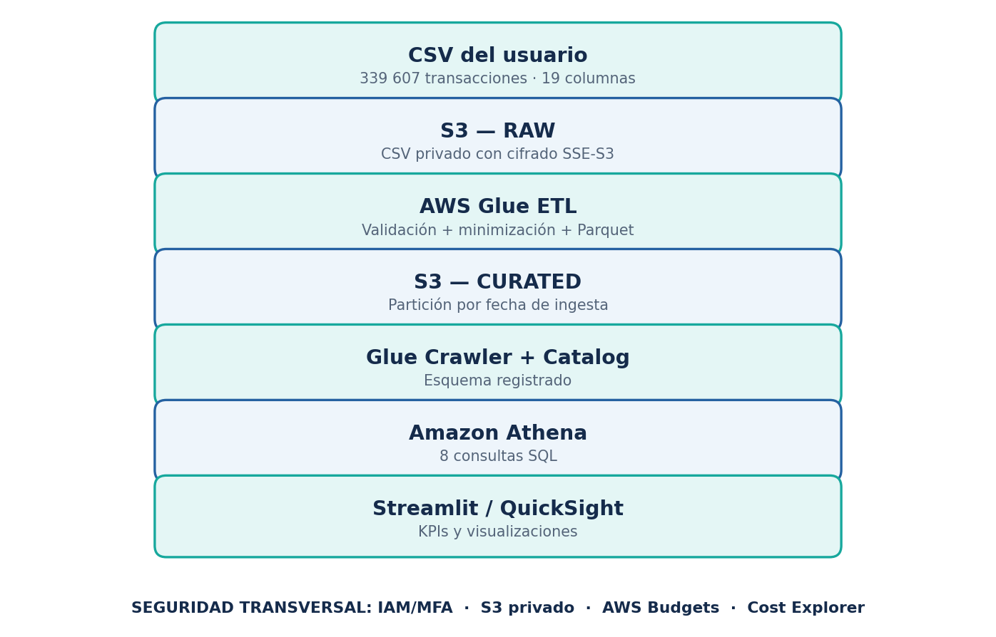
Figura A. Diagrama de arquitectura del proyecto. Fuente: diagrama editable incluido en el proyecto.
ETAPA | SERVICIO | FUNCIÓN
Despliegue | CloudFormation | Crea infraestructura reproducible
Ingesta | Amazon S3 RAW | Almacena el CSV fuente
Transformación | AWS Glue ETL | Valida filas y genera Parquet
Analítica | S3 CURATED + Glue Crawler | Conserva Parquet, crea particiones y tabla
Consulta | Amazon Athena | SQL sobre transacciones
Presentación | Streamlit local | Visualiza resultados exportados de Athena
Control | IAM + Budgets | Accesos, cifrado y alertas de costos
Nota: Streamlit se ejecutó en la computadora del estudiante (localhost:8501); las capturas no prueban que el dashboard esté alojado públicamente en AWS.

4. Implementación: infraestructura y almacenamiento
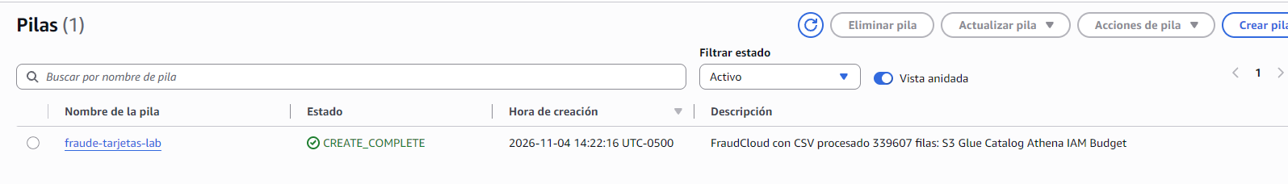
Figura 1. CloudFormation confirma CREATE_COMPLETE para el stack académico. Captura de la ejecución en AWS (04/11/2026).
El 4 de noviembre de 2026, la pila fraude-tarjetas-lab alcanzó el estado CREATE_COMPLETE en us-east-1. La definición de infraestructura contempla almacenamiento S3, base de datos del catálogo Glue, rol de ejecución, trabajo ETL, crawler, grupo de trabajo Athena y presupuesto AWS.
Figura 2. Script de ingestión confirma la carga de CSV a la zona RAW. Captura de la ejecución en AWS (04/11/2026).
La ingesta almacena el archivo de entrada en raw/transactions/. El registro de terminal acredita la transferencia del objeto; su calidad y consistencia se corroboran mediante los controles de validación y las consultas posteriores.
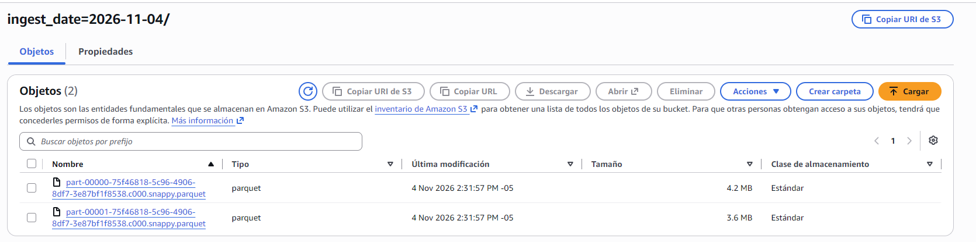
Figura 3. Parquet Snappy registrado bajo curated/transactions/ingest_date=2026-11-04. Captura de la ejecución en AWS (04/11/2026).
La zona CURATED contiene dos archivos Parquet Snappy de aproximadamente 4,2 MB y 3,6 MB, organizados por fecha de ingesta. Este formato favorece la lectura por columnas y reduce el volumen de datos escaneados en las consultas.

4.1. Transformación ETL y catálogo Glue
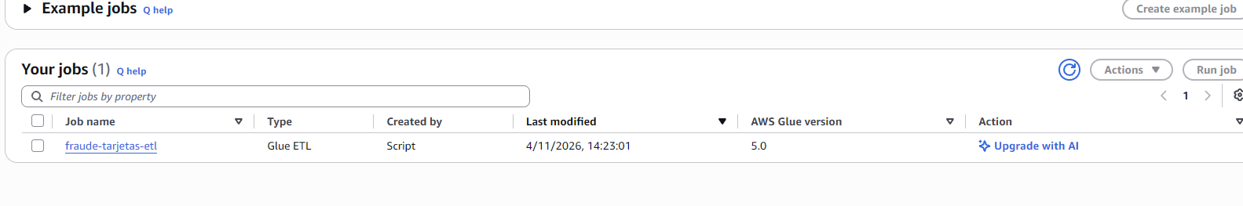
Figura 4. Trabajo de ETL registrado en la consola Glue. Captura de la ejecución en AWS (04/11/2026).
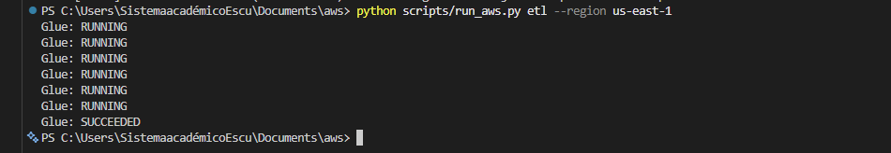
Figura 5. Ejecución del comando ETL concluida con estado SUCCEEDED. Captura de la ejecución en AWS (04/11/2026).
El trabajo AWS Glue 5.0 ejecutó la conversión de CSV a Parquet Snappy y finalizó con estado SUCCEEDED. La consola acredita que el recurso está configurado, mientras que el resultado de ejecución acredita que el procesamiento concluyó correctamente.
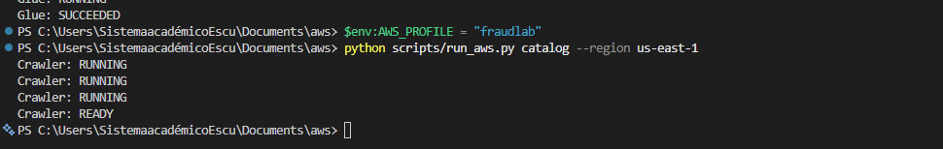
Figura 6. Crawler finaliza y regresa a estado READY. Captura de la ejecución en AWS (04/11/2026).
El crawler de AWS Glue identificó los datos transformados y puso a disposición la tabla fraud_transactions en la base fraude_tarjetas_db. Su estado READY y las consultas completadas en Athena sustentan la disponibilidad del catálogo para análisis.

5. Consultas SQL verificadas en Athena
Las tres consultas seleccionadas son diferentes, reproducibles y responden preguntas de negocio: volumen/tasa global, comparación nocturna y comparación por indicador de alto riesgo. Cada una fue ejecutada en el catálogo y aparece con estado Completado.

5.1. Consulta 1 — tasa global de fraude
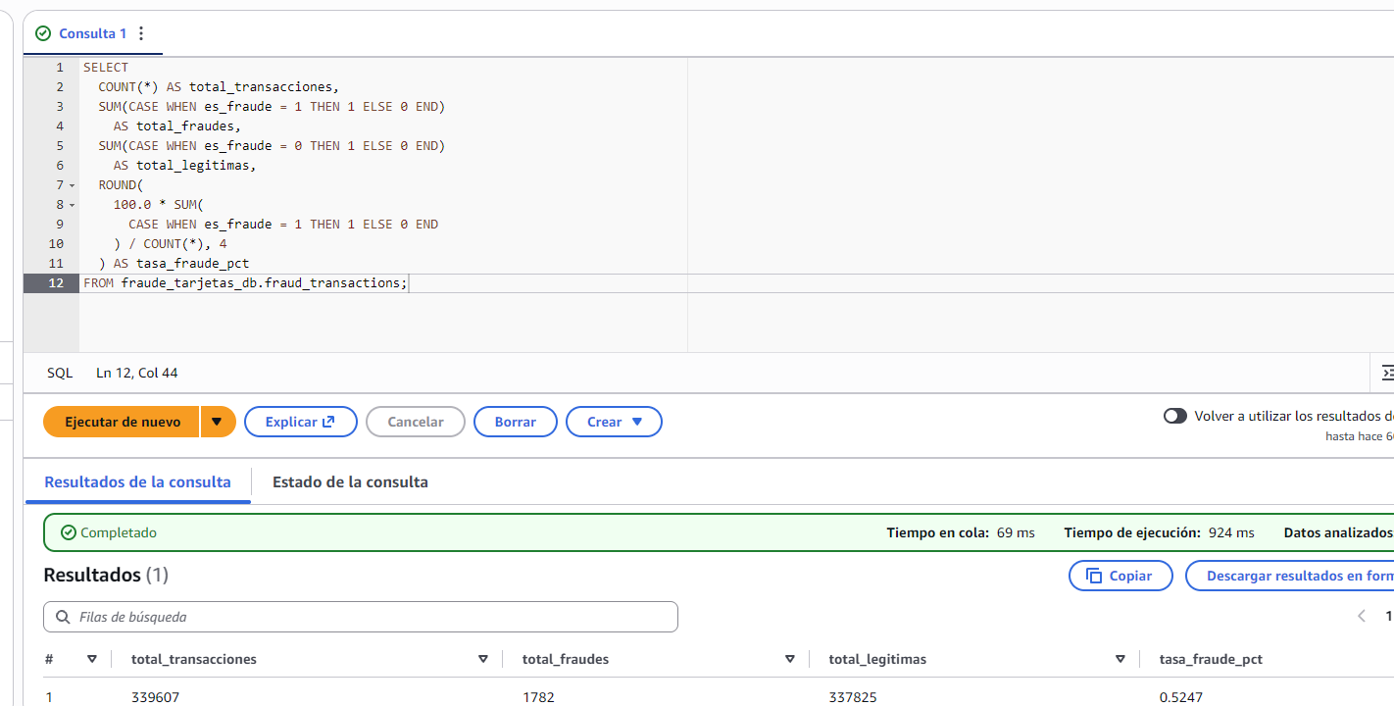
Figura 7. Consulta SQL completa y resultados globales en Athena. Captura de la ejecución en AWS (04/11/2026).
MÉTRICA | RESULTADO
Transacciones | 339 607
Fraudes | 1 782
Legítimas | 337 825
Tasa de fraude | 0,5247 %
Interpretación. La tasa global de 0,5247 % equivale a cerca de 5,25 transacciones fraudulentas por cada 1 000 registros. Dada la baja prevalencia del evento, los segmentos deben evaluarse mediante tasas y no solo con conteos absolutos.

5.2. Consulta 2 — fraude según horario nocturno
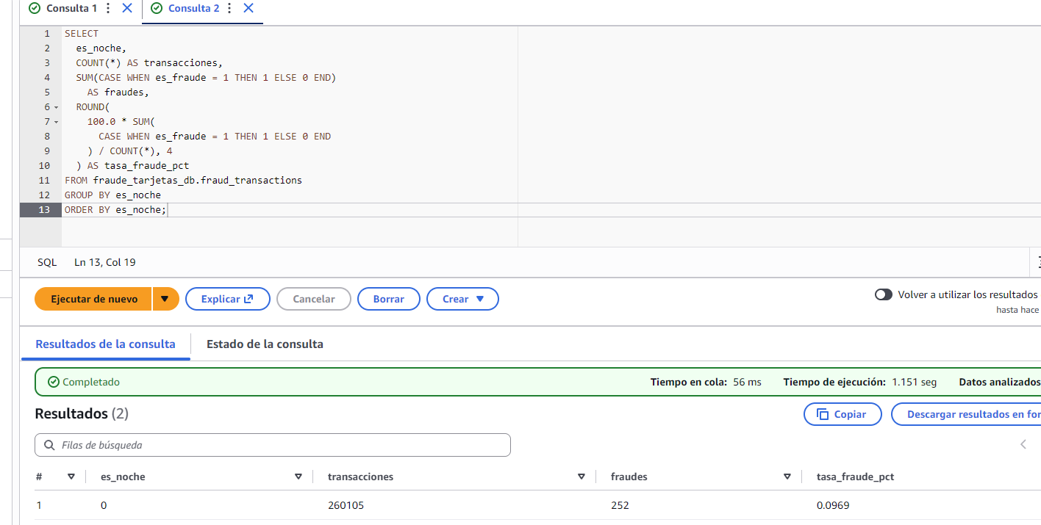
Figura 8. Agrupación SQL según es_noche y tasas observadas. Captura de la ejecución en AWS (04/11/2026).
GRUPO | TRANSACCIONES | FRAUDES | TASA
No nocturno (0) | 260 105 | 252 | 0,0969 %
Nocturno (1) | 79 502 | 1 530 | 1,9245 %
Interpretación. La tasa nocturna (1,9245 %) supera aproximadamente 19,9 veces la tasa no nocturna (0,0969 %). Esta diferencia describe una asociación en la muestra, pero no demuestra causalidad ni justifica, por sí sola, el bloqueo de operaciones.

Recomendación analítica
Conviene complementar el indicador de horario con otras señales de riesgo y estudiar el equilibrio entre detecciones y falsos positivos antes de diseñar reglas operativas. El archivo disponible no sustenta una evaluación de desempeño predictivo en producción.

5.3. Consulta 3 — indicador de categoría de riesgo
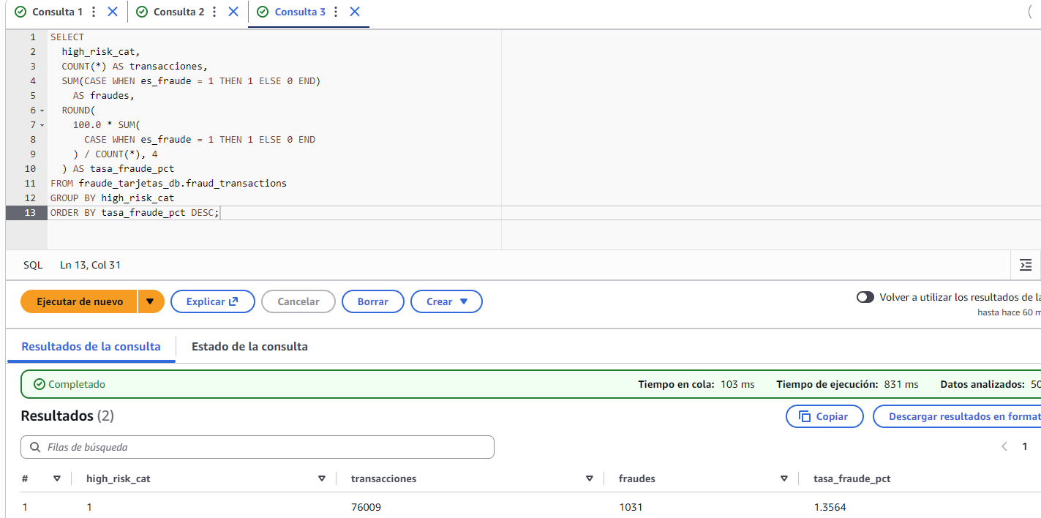
Figura 9. Agrupación SQL según high_risk_cat y tasas observadas. Captura de la ejecución en AWS (04/11/2026).
GRUPO | TRANSACCIONES | FRAUDES | TASA
Marca de riesgo (1) | 76 009 | 1 031 | 1,3564 %
Sin marca (0) | 263 598 | 751 | 0,2849 %
Interpretación. Las transacciones con high_risk_cat = 1 presentan una tasa de fraude del 1,3564 %, unas 4,8 veces la del grupo sin marca (0,2849 %). Esta variable solo identifica una bandera de riesgo; no permite atribuir resultados a comercios o categorías comerciales concretas.

6. Dashboard y presentación de los resultados
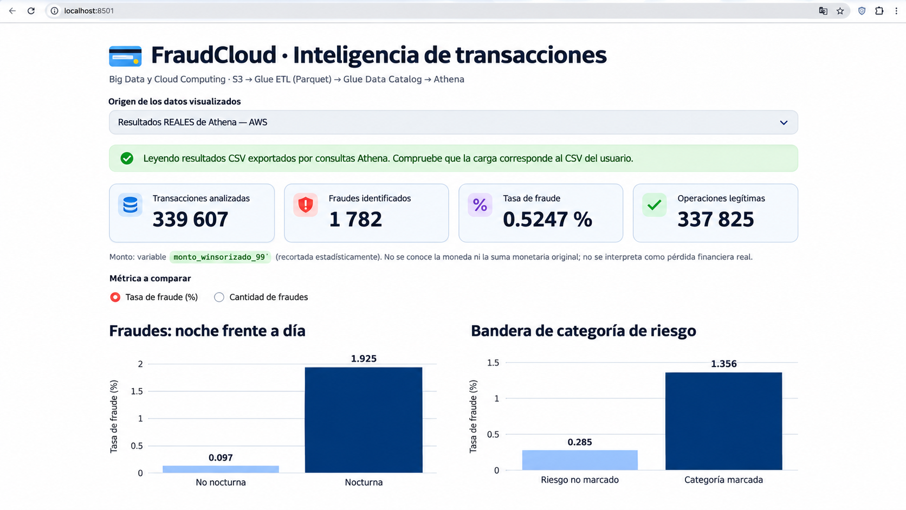
Figura 10. Dashboard FraudCloud consumiendo archivos de resultados de Athena. Captura de la ejecución en AWS (04/11/2026).
El dashboard Streamlit reúne indicadores globales y comparaciones por horario y riesgo. En la evidencia se observa la ejecución local en localhost:8501; la fuente de la visualización son archivos CSV previamente exportados de Athena. Por tanto, la interfaz no acredita una conexión a Athena en tiempo real ni un despliegue público.

Indicadores de negocio
INDICADOR | DEFINICIÓN
Volumen | Número total de transacciones procesadas
Fraudes | Operaciones con es_fraude=1
Tasa global | Fraudes / total × 100
Nocturno vs no nocturno | Tasa de fraude dentro de es_noche=1 o 0
Riesgo alto vs sin marca | Tasa dentro de high_risk_cat=1 o 0
Se evita presentar monto_winsorizado_99 como importe original o pérdida económica, dado que se trata de una transformación estadística de la variable.

7. Costos observados, calculadora y presupuestos en AWS

7.1. Evidencia del presupuesto
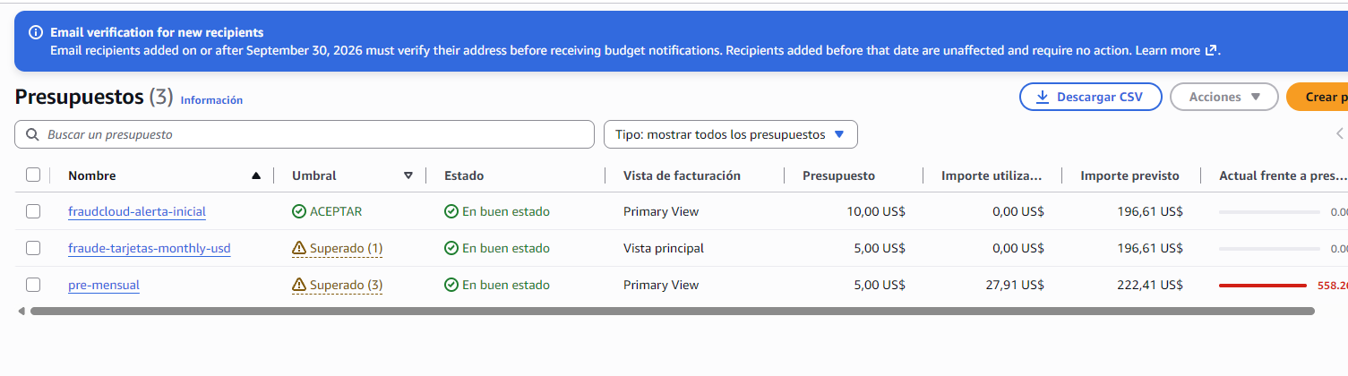
Figura 11. Presupuestos de la cuenta, incluido el creado para FraudCloud. Captura de la ejecución en AWS (04/11/2026).
En AWS Budgets se observa un presupuesto específico de US$ 5,00 para el laboratorio, con consumo registrado de US$ 0,00 en la fecha de la captura. Otro presupuesto general muestra US$ 27,91. Ambos indicadores tienen alcances distintos: los presupuestos sirven para advertir desviaciones, pero no detienen automáticamente el consumo.

7.2. Evidencia de la factura
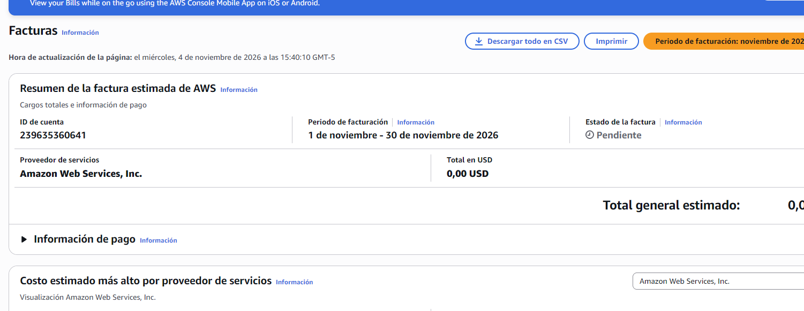
Figura 12. Factura de noviembre, estimación neta mostrada US$ 0,00. Captura de la ejecución en AWS (04/11/2026).
La factura provisional mostraba un total neto de US$ 0,00. Esto no significa que no existiera actividad: los créditos compensaron cargos asociados con recursos EC2, RDS y VPC utilizados en prácticas anteriores. Tales cargos no deben asignarse al flujo analítico de FraudCloud.

7.3. Conciliación de consumo, créditos y recursos ajenos
SERVICIO DE LA CUENTA | CONSUMO ANTES DE CRÉDITOS | CRÉDITOS
EC2, NAT Gateway, EBS | US$ 18,00 | −US$ 18,00
RDS | US$ 5,81 | −US$ 5,81
VPC / IPv4 públicas | US$ 4,08 | −US$ 4,08
TOTAL IDENTIFICADO | US$ 27,89 | −US$ 27,89
Los cargos identificados antes de créditos suman aproximadamente US$ 27,89, mientras que el presupuesto pre-mensual refleja US$ 27,91. La diferencia de US$ 0,02 puede deberse a filtros, redondeo o actualización de datos. En ningún caso el total de la cuenta debe interpretarse como costo exclusivo de FraudCloud.
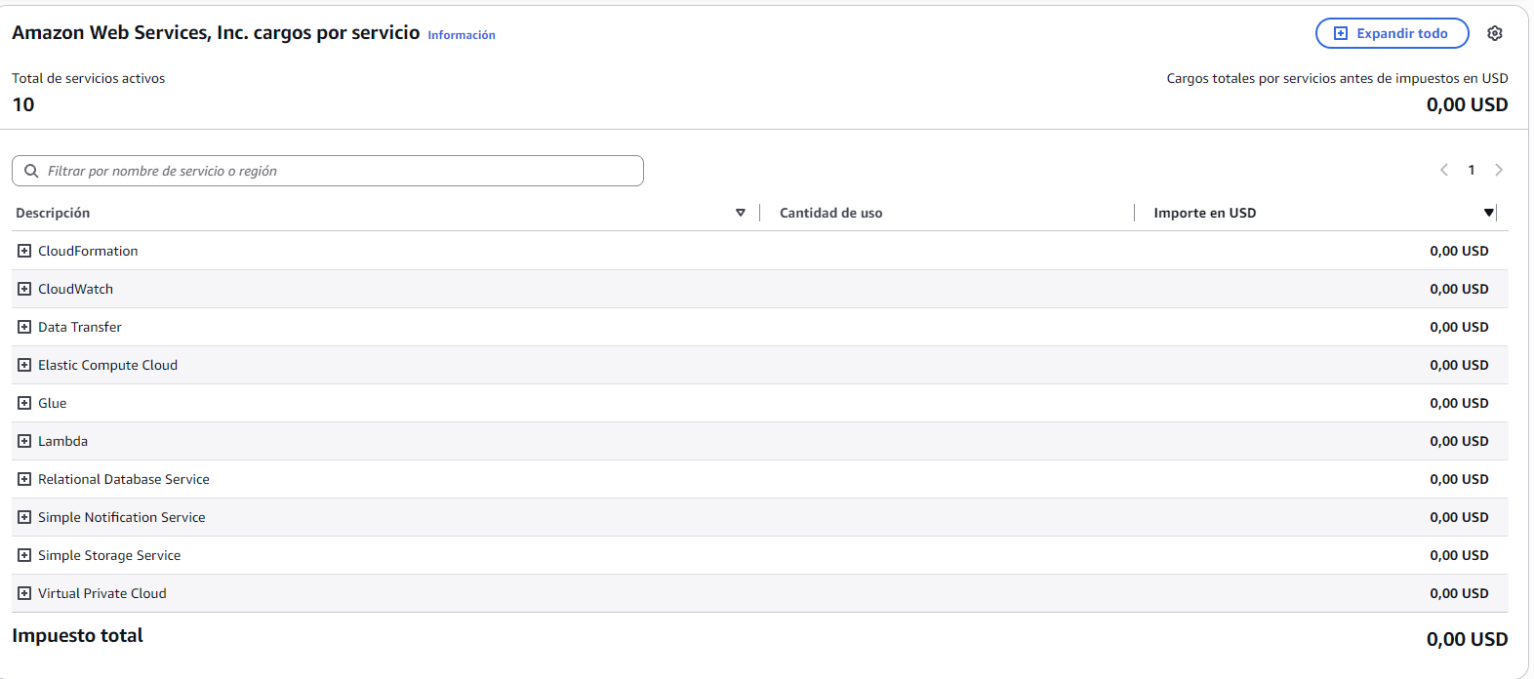
Figura 13. Desglose de facturación neta por servicios en AWS Bills. Captura de la ejecución en AWS (04/11/2026).

7.4. Cost Explorer: vista de costos netos
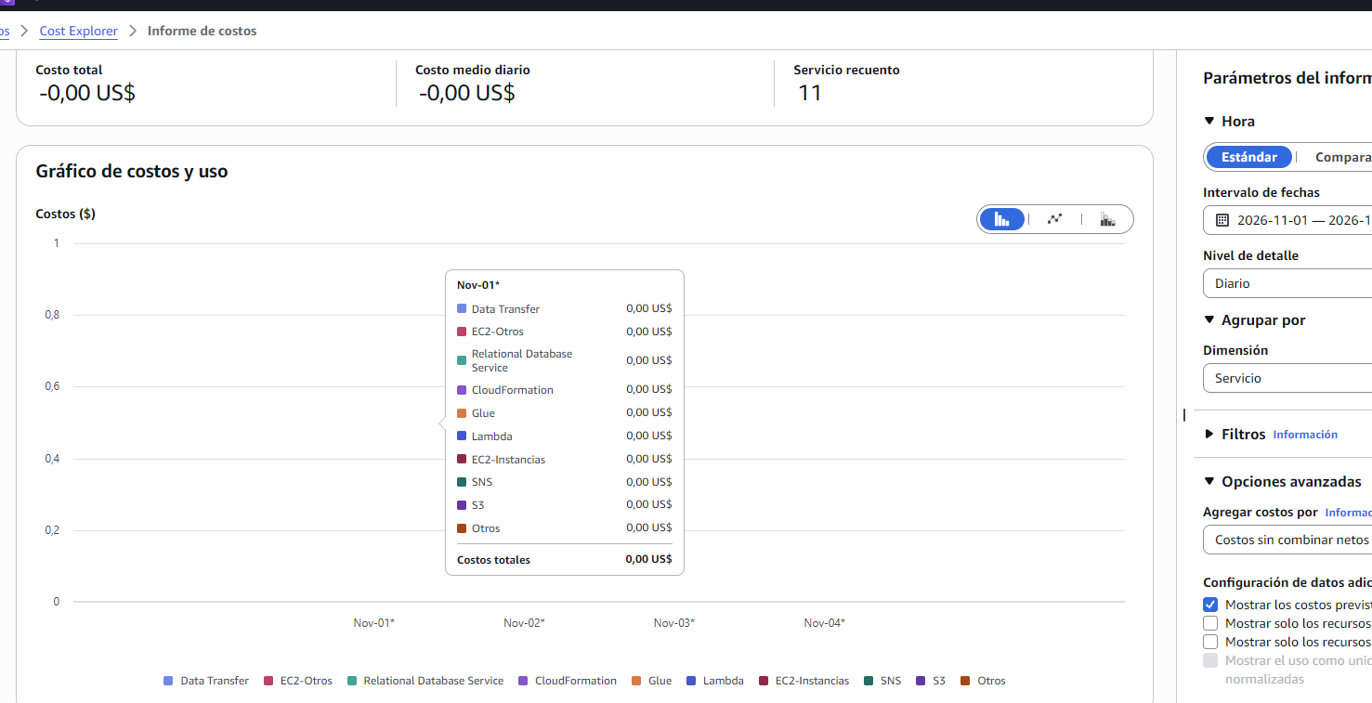
Figura 14. Costo neto visualizado para el periodo consultado, próximo a US$ 0,00. Captura de la ejecución en AWS (04/11/2026).

7.5. Estimación documentada con AWS Pricing Calculator
La estimación de AWS Pricing Calculator, exportada el 4 de noviembre de 2026 a las 17:00 (UTC-5), contiene ocho líneas de consumo para us-east-1, con estado VALID y tarifas BEFORE_DISCOUNTS. Sus valores representan un escenario de uso modelado antes de descuentos; no corresponden a cargos medidos ni a la factura de la cuenta.

Resumen del costo modelado por servicio
Servicio | Importe estimado (USD) | Participación
AWS Glue | 5,280000000 | 99,84 %
Amazon Athena | 0,004882813 | 0,09 %
Amazon S3 | 0,003505000 | 0,07 %
TOTAL (8 líneas) | 5,288387813 | 100,00 %
Total redondeado para presentación: US$ 5,29. AWS Glue concentra aproximadamente el 99,84 % del importe modelado.

Trazabilidad: las 8 líneas del CSV
Servicio | Uso modelado | Costo USD
Glue | ETL Gen2 (10 DPU-h) | 3,080000000
Glue | Endpoint de desarrollo (5 DPU-h) | 2,200000000
Athena | Datos escaneados (0,000976563 TB) | 0,004882813
S3 | Almacenamiento Standard (0,1 GB-mes) | 0,002300000
S3 | Solicitudes Tier1 (107) | 0,000535000
S3 | Solicitudes Tier2 (1000) | 0,000400000
S3 | S3 Select: datos escaneados (0,1 GB) | 0,000200000
S3 | S3 Select: datos devueltos (0,1 GB) | 0,000070000
Nota técnica: los costos pequeños se muestran con nueve decimales para evitar que el redondeo a US$ 0,00 oculte uso estimado. El cálculo total procede directamente de la suma de las columnas item/costSummary/cost del CSV.

Lectura financiera y control del presupuesto
Si esta misma carga se facturara bajo las condiciones del CSV, el costo previsto (US$ 5,29) superaría en US$ 0,29 (+5,77 %) la referencia de US$ 5,00 mostrada en un presupuesto de la cuenta. La comparación es orientativa: la calculadora proyecta una carga de trabajo antes de descuentos, mientras que AWS Budgets y Bills reflejan consumo y facturación con otros alcances, filtros, períodos y posibles créditos. Un presupuesto no bloquea automáticamente la ejecución de recursos.

7.6. Proyección académica adicional (escenarios)
Como análisis de sensibilidad, se plantean dos escenarios hipotéticos de ejecución (8 y 30 ciclos por mes). Sus importes ilustran cómo varía el costo con el número de procesos; no son cargos facturados y no deben sumarse al escenario exportado de AWS Pricing Calculator.
SUPUESTO | BAJO: 8 CICLOS/MES | MAYOR: 30 CICLOS/MES
Glue ETL (2 DPU × 10 min / ciclo) | ≈ US$ 1,17 | ≈ US$ 4,40
Glue Crawler (1 DPU × 10 min / ciclo) | ≈ US$ 0,59 | ≈ US$ 2,20
S3 Standard (0,1 GB / 0,3 GB) | ≈ US$ 0,002 | ≈ US$ 0,007
Athena (80/300 consultas de 10 MB) | ≈ US$ 0,004 | ≈ US$ 0,015
TOTAL ORIENTATIVO | ≈ US$ 1,77 | ≈ US$ 6,62
Tarifas de referencia publicadas por AWS: Glue US$ 0,44 por DPU-hora; Athena US$ 5/TB escaneado; S3 Standard alrededor de US$ 0,023 por GB-mes en el primer tramo, sujetas a región, mínimos de facturación, políticas de créditos e impuestos. No contempla nuevas instancias EC2, NAT o RDS.

Mitigación de costos y observaciones
Mantener alertas AWS Budgets, reducir ejecuciones redundantes, revisar el tiempo real de Glue/Crawler, usar Parquet/particiones para minimizar escaneo y retirar recursos antiguos solo tras comprobar sus dependencias. La factura reportó NAT Gateway por 234 horas y otros gastos históricos; esos componentes no forman parte de la arquitectura documental de FraudCloud.

7.7. Notificación de saldo de créditos promocionales
Evidencia documental. El correo de AWS Billing and Cost Management recibido el 29 de octubre de 2026 notificó un saldo de US$ 69 en créditos promocionales para la cuenta y señaló la posibilidad de obtener hasta US$ 60 adicionales al explorar servicios antes de la fecha indicada: 23 de marzo de 2027 (figura 17). El mensaje advierte sobre la pérdida de acceso a los recursos cuando termine el plan gratuito o se agoten los créditos, a menos que se adopte una modalidad de pago.
Alcance de la evidencia. La captura acredita una notificación de saldo de crédito a la fecha de envío, no una medición actual del saldo, ni un cargo facturado, ni la concesión automática de créditos adicionales. Debe diferenciarse de AWS Budgets, del gasto proyectado en Cost Explorer y de la estimación de AWS Pricing Calculator.

8. Seguridad, gobierno de datos y riesgos
CONTROL | IMPLEMENTACIÓN / ESTADO
Identidad | Acceso por IAM Identity Center; el conjunto administrativo temporal requiere reducir privilegios
MFA | Requerido por la consigna; evidencia específica de activación no disponible
S3 | Bucket privado con Public Access Block; SSE-S3 (AES256) y bloqueo de tráfico sin TLS
Rol Glue | Permisos por prefijo sobre el bucket, más política AWSGlueServiceRole; revisar alcance real
Ciclo de vida | RAW 90 días; CURATED 180 días; resultados Athena 7 días
Athena | Workgroup con cifrado SSE-S3 y límite 1 GiB por consulta
Privacidad | Curated excluye edad precisa y población ciudad; RAW exige acceso restringido
Costos | AWS Budgets tiene alertas; no detiene automáticamente gastos

8.1. Autenticación multifactor (MFA) validada
Evidencia y procedimiento. El 5 de noviembre de 2026 se documentó la configuración de un dispositivo MFA virtual en AWS mediante una aplicación autenticadora. AWS solicitó dos códigos consecutivos de un solo uso y posteriormente confirmó la asignación correcta del dispositivo.
Interpretación y alcance. El registro MFA fue exitoso para la operación mostrada; no acredita que el segundo factor sea obligatorio para todas las identidades. Se ocultaron los secretos, códigos temporales y datos de recuperación.

8.2. Riesgos y limitaciones
El origen del CSV fue declarado, pero no se comprobó su identidad exacta con la versión pública referida de Kaggle. No se dispone de moneda ni monto transaccional original, y los patrones observados no permiten inferir causalidad. El dashboard documentado en este informe se ejecutó localmente. La configuración de MFA fue mostrada como completada en capturas adicionales, pero la auditoría integral de permisos IAM y las pruebas de recuperación siguen fuera del alcance; conviene revisarlas antes de un uso productivo. Las estimaciones de costo requieren recalibración con métricas reales.

8.3. Gestión responsable de la cuenta
La cuenta mantiene evidencia de recursos EC2, RDS, NAT Gateway y direcciones IP correspondientes a laboratorios anteriores. Su limpieza requiere comprobar dependencias de red y facturación, de forma separada de FraudCloud. Se recomienda retirar los recursos del proyecto después de su evaluación, una vez resguardadas las evidencias.

9. Conclusiones
• Se demuestra una arquitectura funcional de Big Data en AWS: CloudFormation completado, almacenamiento RAW/CURATED, Glue ETL SUCCEEDED, Crawler READY y consultas exitosas en Athena.
• Las 339 607 operaciones tienen una tasa observada global de fraude de 0,5247 %, con mayor incidencia nocturna y entre registros marcados high_risk_cat=1.
• El proyecto ejecutó ocho scripts SQL sobre el conjunto preparado en Athena; este informe expone en profundidad tres consultas representativas, coherentes con la validación local.
• AWS Pricing Calculator exportó un escenario antes de descuentos por US$ 5,288387813 (≈ US$ 5,29), principalmente AWS Glue; no es un cargo real. Por separado, el importe neto de AWS Bills mostrado al 04/11/2026 fue US$ 0,00 en la vista de la cuenta. Los gastos de EC2, RDS y NAT de otros laboratorios no se asignan a FraudCloud. El correo del 29/10/2026 informó por separado un crédito promocional remanente de US$ 69; dicho valor no constituye una factura ni acredita el saldo vigente.
• La solución incorpora controles de almacenamiento privado y permisos por rol. Las figuras 15 y 16 acreditan el registro MFA virtual; no se verificó obligatoriedad de MFA para todas las identidades ni conformidad integral de IAM.

10. Referencias (formato IEEE)
[1] Curso Big Data y Cloud Computing, “Trabajo integrador: Big data y Cloud Computing”, consigna, 2026.
[2] D. B., “Credit Card Fraud Dataset”, Kaggle. https://www.kaggle.com/datasets/dhruvb2028/credit-card-fraud-dataset (fuente declarada; correspondencia exacta del CSV sin verificar).
[3] Amazon Web Services, “AWS Glue pricing”, https://aws.amazon.com/glue/pricing/, consultado nov. 2026.
[4] Amazon Web Services, “Amazon Athena pricing”, https://aws.amazon.com/athena/pricing/, consultado nov. 2026.
[5] Amazon Web Services, “Amazon S3 pricing”, https://aws.amazon.com/s3/pricing/, consultado nov. 2026.
[6] Amazon Web Services, “AWS Pricing Calculator”, https://calculator.aws/, consultado nov. 2026.
[7] Capturas reales de consola AWS, Athena, Glue, S3, Cost Explorer y Budgets, aportadas por el estudiante, 04-11-2026.
[8] AWS Pricing Calculator, “FraudCloud”, exportación CSV de 8 líneas, estado VALID, tarifas BEFORE_DISCOUNTS, 04-11-2026 17:00 (UTC-5). Archivo adjunto: FraudCloud_AWS_Pricing_Calculator_2026.csv.
[9] AWS, «Registro de MFA virtual y confirmación de asignación satisfactoria», capturas de consola aportadas por el estudiante, 05-11-2026; versiones publicables anonimizadas.
[10] Amazon Web Services, “El saldo restante de crédito es $69 / Your credit balance remaining is $69”, correo de AWS Billing and Cost Management, recibido el 29-10-2026; captura de pantalla facilitada por el estudiante (ID de cuenta oculto).

Anexo. Evidencias válidas y descartes
Se documentan 17 capturas curadas (14 del pipeline y costos, 2 del MFA y 1 de notificación de créditos, con información sensible ocultada) en evidencias_seleccionadas/ y evidencias_mfa/ y evidencia_creditos/, un índice de procedencia y el CSV original de AWS Pricing Calculator (evidencia de costos modelados, no de facturación). Se excluyeron duplicados, pantallas del LMS, configuraciones fallidas de SSO, consultas vacías, errores corregidos y capturas de infraestructura anterior ajena al proyecto.

Anexo A. Evidencia visual del registro MFA
Las figuras 15 y 16 respaldan el procedimiento descrito en 8.1. Para proteger la cuenta, el QR de aprovisionamiento y los códigos temporales fueron enmascarados; también se omitieron los datos personales de recuperación.
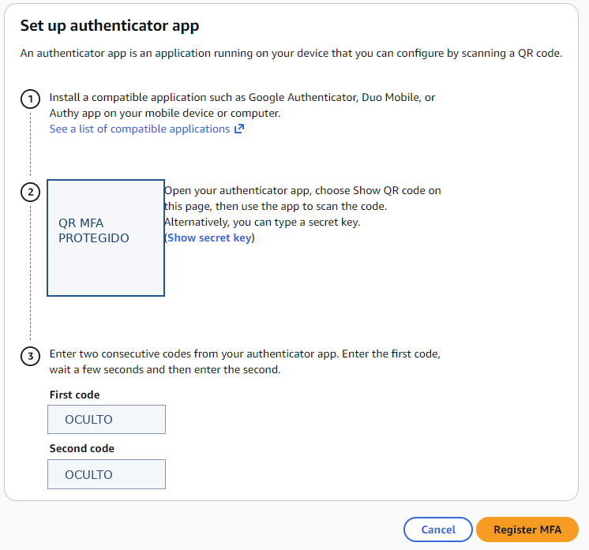
Figura 15. Configuración MFA: segundo factor y códigos de un solo uso (protegidos).
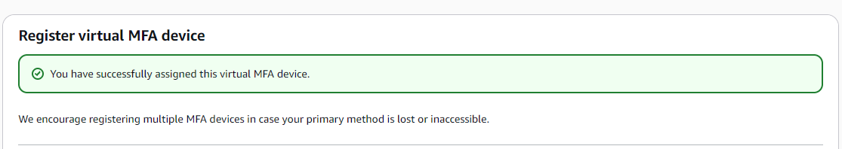
Figura 16. AWS confirma: dispositivo MFA virtual asignado correctamente (05/11/2026).

Anexo B. Notificación de créditos promocionales
La figura 17 reproduce el mensaje de AWS Billing con el saldo informado el 29/10/2026. La imagen conserva la notificación original y oculta únicamente el identificador de cuenta. Este saldo debe leerse según su fecha, no como crédito actual garantizado.
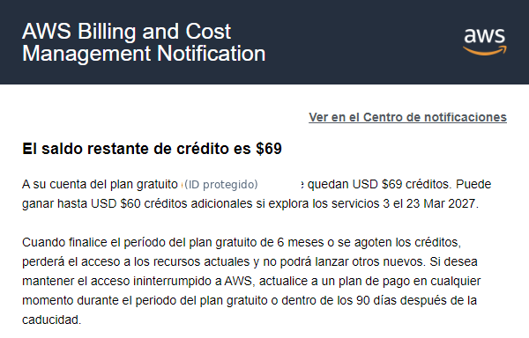
Figura 17. Correo de AWS Billing: créditos remanentes de US$ 69 comunicados el 29/10/2026 (identificador protegido).

